大人の風しん予防接種の費用助成について
～接種費用の一部を助成します～
免疫のない女性が妊娠初期に風しんにかかると、赤ちゃんが難聴、白内障、先天性心疾患などの障がいを特徴とする、「先天性風しん症候群」を発症する可能性があります。風しんの感染の拡大防止や先天性風しん症候群を予防するため、下記のとおり、風しんワクチンの接種費用を一部助成いたします。

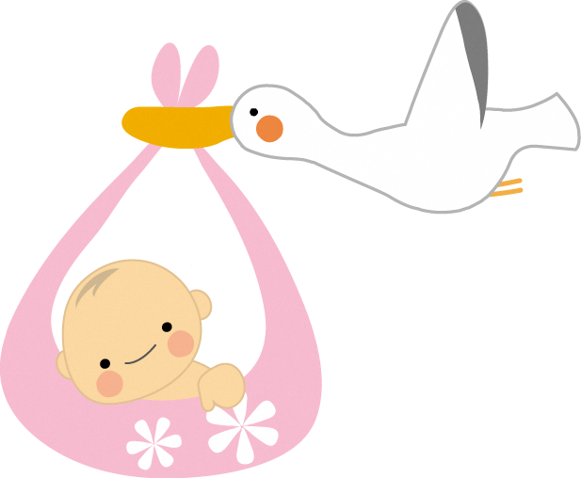
3 申請から約1～2か月後、ご指定の口座へ助成金が振込まれます。

【助成対象者】
接種日時点で久喜市に住所を有し、風しん抗体検査の結果、風しんに対する十分な
抗体がなく、次の①、②のいずれかに該当し、接種をすすめられた方

① 妊娠を予定又は希望している、１６歳以上４９歳までの女性又はその配偶者（事実婚含む）
→ 風しん抗体価がHI法で３２倍未満またはEIA法で８．０未満

② 風しんの抗体価が低い妊婦の配偶者（事実婚を含む）
→ ご夫婦ともに風しん抗体価がHI法で３２倍未満またはEIA法で８．０未満

※なお、今までに市の助成を受けた方、他市で同種の助成金を受けた方は対象外です。


≪女性の方への注意事項》

- 妊娠中の方及び妊娠している可能性のある方は、接種できません。
◆接種を希望する場合は、接種前１か月、接種後２か月間は、妊娠を避けてください。
【助成金額】 ３，０００円（１回限り）
※予防接種費用は各医療機関によって異なりますので、接種する医療機関へお問合せください。
※予防接種費用が助成金額未満の場合は、助成金額は予防接種費用の額とします。

【助成の対象となる接種】
◆使用ワクチン（下記ワクチンのどちらか一方を選択）
→ 「風しんワクチン（単独）」 または 「麻しん風しん混合ワクチン（ＭＲ）」

◆接種場所 指定の医療機関はありません。
【申請受付期間】 接種日から１年間

【助成手続きの手順】

１．医療機関で予防接種を受け接種費用を全額お支払いください。
（助成手続終了後、ご指定口座へ助成金額をお振り込みいたします。）
２．下記の必要書類を予防接種室にご提出ください。
（窓口へ持参または郵送）
※申請書等は、予防接種室、保健センター（中央・栗橋）で配布するほか、
ホームページからもダウンロードできます。

《必要書類等》
（１）「風しん予防接種費用助成金申請書兼請求書」
（２）予防接種した医療機関が発行した領収書の原本（被接種者名、接種日、
ワクチン名、接種医療機関名、接種金額が記載されたもの）
（３）接種記録（接種済証または予診票の写し）
（４）風しん抗体検査の結果
※風しんの抗体価が低い妊婦の配偶者の方は次の（５）（６）もご提出ください。
（５）児の母子健康手帳１ページ目（子の保護者欄）の写し
（記入漏れがないようにお願いします）
（６）妊婦の風しん抗体検査の結果

◎請求書には、振込先の金融機関と口座の記入が必要です。
振込先の分かるものと印鑑（三文判も可）をご用意ください。
◎郵送の場合は、必要書類を添付し、押印漏れなど不備のないよう申請して
ください。
３．申請から約１～２か月後、ご指定の口座へ助成金が振り込まれます。

【予防接種による健康被害救済制度について】
この予防接種は任意接種のため、健康被害が生じた場合は「独立行政法人医薬品医療機器総合機構救済制度」による救済の対象となります。

（ お問い合わせ ）
◆久喜市 地域保健課 予防接種室 （菖蒲行政センター内）
〒346-0192 久喜市菖蒲町新堀38
TEL 0480-85-1111 （代表）FAX0480-85-1806

